12 Загрязнение и евтрофирование водоемов

12.1 Загрязнение водоемов. Типы и источники загрязнения
12.2 методы очистки сточных вод
12.3 Евтрофирование водоемов

12.1 Загрязнение водоемов. Типы и источники загрязнения
Со сточными водами, с поверхностным стоком, стоком с сельскохозяйственных угодий, из атмосферы в водоемы поступают различные загрязнения. Под загрязнением водных ресурсов понимают любые изменения физических, химических и биологических свойств воды в водоемах в связи со сбрасыванием в них жидких, твердых и газообразных веществ, делающих воду данных водоемов опасной для использования, нанося ущерб народному хозяйству, здоровью и безопасности населения.
Загрязнение вод можно распределить на типы:
механическое – повышение содержания механических примесей, свойственное в основном поверхностным видам загрязнений;
химическое – наличие в воде органических и неорганических веществ токсического и нетоксического действия;
бактериальное и биологическое – наличие в воде разнообразных патогенных микроорганизмов, грибов и водорослей;
радиоактивное – присутствие радиоактивных веществ в поверхностных или подземных водах;
тепловое – выпуск в водоемы подогретых вод тепловых и атомных ЭС.
Источники загрязнения. Основными источниками загрязнения водоемов являются недостаточно очищенные сточные воды промышленных и коммунальных предприятий, крупных животноводческих комплексов, отходы производства при разработке рудных ископаемых; обработке и сплаве лесоматериалов; воды шахт, рудников; сбросы водного и железнодорожного транспорта. Загрязняющие вещества, попадая в природные водоемы, приводят к качественным изменениям воды, которые в основном проявляются в изменении физических свойств воды, в частности, появлении неприятных запахов, привкусов; в изменении химического состава воды, появлении в ней опасных веществ, в наличии плавающих веществ на поверхности и откладывании их на дне водоемов.
Производственные сточные воды загрязнены в основном отходами и сбросами производств. Количественный и качественный состав их разнообразен и зависит от отрасли промышленности, ее технологических процессов. В стоках производств содержатся нефтепродукты, аммиак, альдегиды, смолы, фенолы и другие вещества. Действие сточных вод этой группы заключается главным образом в окислительных процессах, вследствие которых уменьшается содержание в воде кислорода, увеличивается биохимическая потребность в нем, ухудшаются органолептические показатели воды. Кроме того, нефть и нефтепродукты, попадая в водоемы, создают разные формы загрязнения: растворенные или эмульгированные в воде, плавающую на воде нефтяную пленку. Пленка, тормозящая процессы реаэрации, появляется на воде при содержании в 1 л воды всего 0,1 мг нефти. При поступлении в воду нефтепродуктов изменяются запах, вкус, окраска, поверхностное натяжение, вязкость воды, уменьшается количество кислорода, появляются вредные вещества, вода приобретает токсические свойства и представляет угрозу не только для человека. Непригодной для употребления делают 12 г нефти на тонну воды.
Довольно опасным загрязнителем промышленных вод является фенол. Он содержится в сточных водах многих нефтехимических предприятий. При поступлении таких стоков в водоемы нарушается процесс самоочищения, вода приобретает специфический запах карболки. При использовании воды содержащей фтор, может иметь место повреждение зубной эмали, разрушение костей (ПДК по фтору составляет всего 1,5 мг/л).
На жизнь населения водоемов пагубно влияют сточные воды целлюлозно-бумажной промышленности. Окисление древесной массы сопровождается поглощением значительного количества кислорода, что приводит к гибели икры, мальков и взрослых рыб. Нерастворимые вещества загрязняют воду и ухудшают ее физико-химические свойства. В стоках ЦБК после процесса отбеливания целлюлозы появляются хлорорганические соединения. Они могут вызывать пороки развития в твердых тканях, например, скелета и плавников рыб.
Серьезные последствия у водных организмов возникают при повышенном содержании в воде тяжелых металлов.
Первичными и побочными продуктами промышленности являются стойкие органические загрязнители (СОЗ). СОЗ представляют собой малолетучие химически прочные соединения, которые могут оставаться в окружающей среде в течение длительного времени, не подвергаясь разложению. В связи с очень медленным разрушением СОЗ накапливаются во внешней среде и переносятся на большие расстояния потоками воды, а также воздуха, подвижными организмами. Они накапливаются в высоких концентрациях в воде и основных пищевых продуктах – в частности в рыбе. При этом, даже малые концентрации некоторых стойких органических загрязнителей приводят к развитию болезней иммунной и репродуктивной систем, врожденным дефектам, порокам развития, онкологическим заболеваниям. Под воздействием СОЗ имело место резкое снижение численности популяций таких морских млекопитающих, как тюлени, дельфины, белуга. Согласно Стокгольмской конвенции (первое международное соглашение, нацеленное на прекращение производства и использования некоторых наиболее токсичных веществ в мире, вступило в силу 17 мая 2004 г.) к СОЗ отнесено 12 веществ: токсафен, альдрин, диэльдрин, эндрин, мирекс, ДДТ (дихлордифенилтрихлорэтан), хлордан, гептахлор, гексахлорбензол (ГХБ), полихлорированные диоксины (ПХДД), полихлорированные фураны (ПХДФ), полихлорированные бифенилы (ПХБ). Из отмеченных веществ первая группа (8) – это устаревшие и запрещенные пестициды. Все они, кроме ДДТ, не только давно запрещены к производству, но и к использованию. ДДТ же до сих пор используют против опасных насекомых, переносчиков возбудителей тяжелых заболеваний, как малярия, клещевой энцефалит. Вторая группа включает промышленные продукты, которые используются в настоящее время. К ним относятся полихлорированные бифенилы. ПХБ устойчивы, токсичны, способны к биоаккумуляции. Они могут накапливаться в жировых тканях животных и человека, существовать там долгое время. ПХБ присутствуют повсеместно и обнаруживаются, даже в тканях животных, обитающих в диких ландшафтах. Гексахлорбензол (также вторая группа) может содержаться в промышленных отходах на промышленных предприятиях деревообрабатывающих заводов, они образуются при сжигании отходов. ГХБ токсичен для водной флоры и фауны, а также для наземных растений и животных, для человека. Третья группа веществ – ПХДД и ПХДФ (их обычно называют диоксины и фураны) обладает чрезвычайно высокой токсичностью и сильнейшим образом воздействует на иммунную систему человека. Их допустимая суточная доза (ДСД) исчисляется пиктограммами – величиной в миллион миллионов раз меньше грамма. Вместе с тем, в последнее время диоксины широко распространились по всему миру и обнаруживаются в тканях людей и животных. В Беларуси после её присоединения к Стокгольмской конвенции проводятся мероприятия по сокращению и ликвидации выбросов стойких органических загрязнителей∗.
Причиной органических загрязнений водоемов, также являются сточные воды, содержащие растительные волокна, животные и растительные жиры, фекальную массу, остатки плодов и овощей, отходы кожевенной промышленности, сахарных и пивоваренных заводов, предприятий мясомолочной и кондитерской промышленности.
Сточные воды атомных электростанций загрязняют водоемы радиоактивными отходами. Радиоактивные вещества концентрируются мельчайшими планктонными микроорганизмами и рыбой, затем по цепи питания передаются другим животным. Установлено, что радиоактивность планктонных обитателей может быть в тысячи раз выше, чем воды, в которой они живут.
Нагретые сточные воды тепловых ЭС и др. производств причиняют «тепловое загрязнение», которое угрожает довольно серьезными последствиями: в нагретой воде меньше насыщение ее кислородом, резко изменяется термический режим, что отрицательно влияет на флору и фауну водоемов, при этом возникают благотворные условия для массового развития синезеленых водорослей и возникновения так называемого «цветения воды».
В большой степени загрязняют водоемы моющие синтетические средства, широко используемые в быту. Они находят широкое применение в промышленности и сельском хозяйстве. Содержащиеся в них химические вещества, поступая со сточными водами в реки и озера, оказывают значительное влияние на биологический и физический режимы водоемов. В результате снижается способность вод к насыщению кислородом, парализуется деятельность бактерий, минерализующих органические вещества.
В связи с интенсификацией животноводства все более дают о себе знать стоки предприятий данной отрасли сельского хозяйства.
Вызывает серьезное беспокойство загрязнение водоемов пестицидами и минеральными удобрениями, которые попадают с полей вместе с дождевой и талой водой. пестициды способны накапливаться в планктоне, бентосе, рыбе, а по цепочке питания попадать в организм человека, действуя отрицательно как на отдельные органы, так и на организм в целом.
В последнее время большое внимание привлекают такие компоненты, содержащиеся в воде, как аммонийный, нитритный, нитратный азот, которые попадают в водоемы, водотоки разными путями. Обнаружение азота в воде в значительной степени связано с разложением белоксодержащих органических соединений, поступающих в водоемы, водотоки со сточными бытовыми и промышленными водами. Кроме указанного пути возможно поступление азота в водоисточники с атмосферными осадками, поверхностным стоком, при рекреационном использовании водоемов, водотоков. Существенным источником попадания азота в водоемы являются животноводческие комплексы. Большую опасность для водоемов представляет поверхностный сток с сельскохозяйственных угодий, где используются химические удобрения, так как в их состав часто входит азот. Один из источников поступления его в водоемы – земли, подвергнутые осушительной мелиорации. Все увеличивающееся применение азотных удобрений, загрязнение окружающей среды азотсодержащими промышленными и бытовыми отходами приводит к возрастанию содержания аммонийного, нитритного, нитратного азота в воде, к загрязнению ими воды.
Вместе с тем установлено, что они могут оказывать отрицательное действие на человека, животных. Большая опасность заключается в том, что нитриты и нитраты способны в организме человека частично превращаться в высококанцерогенные (вызывающие раковые заболевания) нитрозосоединения. Последние обладают также мутагенными и эмбриотоксическими свойствами. Нитриты вызывают разрушение витамина А в организме животных, снижают активность пищеварительных ферментов, вызывают расстройство желудочно-кишечного тракта. В доброкачественной воде нитритов не должно быть или могут содержаться только их следы. Очень высокие концентрации нитратов в воде действуют на животных токсически, вызывая поражение нервной системы. При употреблении воды, содержащей 50 – 100 мг/дм³ нитратов, повышается уровень метгемоглобина в крови и возникает заболевание метгемоглобинемия. Образовавшийся метгемоглобин не способен переносить кислород, поэтому при значительном его содержании в крови возникает кислородное голодание, когда поступление кислорода к тканям (при снижении его содержания в крови) или способность тканей использовать кислород оказываются ниже, чем их потребность в нем. Вследствие этого в жизненно важных органах развиваются необратимые изменения. Наиболее чувствительны к кислородной недостаточности центральная нервная система, мышца сердца, ткани почек, печени. Степень выраженности метгемоглобинемии при поступлении нитратов во внутреннюю среду организма зависит от возраста и дозы нитратов, от индивидуальных особенностей организмов. Уровень метгемоглобина при одних и тех же дозах нитратов тем выше, чем меньше возраст организма. Установлена и видовая чувствительность к метгемоглобинообразующему действию нитратов. Чувствительность человека к нитратам превышает чувствительность к ним некоторых животных.
В общем, в водоемы поступает большое количество загрязняющих веществ. В перечне основных из них имеется 12 (приводятся по публикации Гуревича В.Л., Левковича В.В., Скориной Л.М., Станилевич Н.В. «Обзор документов ВОЗ и ЕС по обеспечению качества питьевой воды», 2008):
1. Органогалогеновые соединения и вещества, которые могут образовывать такие соединения в водной среде.
2. Фосфорорганические соединения.
3. Оловоорганические соединения.
4. Вещества, препараты или продукты распада того, что, как было доказано, имеет канцерогенные или мутагенные свойства, а также свойства, которые через водную среду могут влиять на репродуктивную функцию организма, функции щитовидной железы или другие функции, связанные с эндокринной системой.
5. Устойчивые углеводороды, устойчивые и биоаккумулируемые органические токсичные вещества.
6. Цианиды.
7. Металлы и их соединения.
8. Мышьяк и его соединения.
9. Биоциды и продукты защиты растений.
10. Взвеси.
11. Вещества, способствующие евтрофированию (в частности нитраты и фосфаты).
12. Вещества, неблагоприятно влияющие на кислородный баланс.
Оценка современного состояния качества воды в Беларуси, бассейне Днепра свидетельствует о наличии химического и других видов загрязнения. Так, по данным литературы [27] в реки региона сбрасываются различные химические ингредиенты, 12 из них отмечаются почти регулярно – взвешенные вещества, сульфаты, хлориды, фосфаты, азот аммонийный, нитритный и нитратный, СПАВ, медь, цинк, никель, хром.
В связи с опасностью, которую представляют загрязняющие вещества, попадающие в окружающую среду, в том числе в водоемы, в разных странах и в Беларуси осуществляется экологическое нормирование. Система нормативно-технического обеспечения включает нормативы ПДК и ПДС. ПДК (предельно-допустимая концентрация) – это количество вредного вещества в окружающей среде при постоянном контакте или при воздействии за определенный промежуток времени, практически не влияющее на здоровье человека и не вызывающее неблагоприятных последствий у его потомства. Пороговые значения вещества, при которых в организме еще не может произойти никаких необратимых патологических изменений, принимаются в качестве ПДК. Значение ПДК устанавливается органами здравоохранения. Имеются ПДК для многих вредных, опасных веществ. Применительно к таким веществам верхний предел не должен превышаться, ни при каких условиях. Основным средством для соблюдения ПДК является установление ПДС (предельно-допустимых сбросов). Они являются научно-техническим нормативом, установленным для каждого источника загрязнения, исходя из условия, что сбросы загрязняющих веществ не создадут концентраций, превышающих установленные нормативы.
На территории Республики Беларусь действуют санитарные нормы, правила и гигиенические нормативы, отраженные в ряде документов: 1.Сборник гигиенических нормативов по разделу коммунальной гигиены. Республиканские санитарные правила, нормы и гигиенические нормативы. Министерство здравоохранения Республики Беларусь. – Мн., 2004. – 96 с.
2. 13.060.10 Вода естественных источников. СанПин 2.1.2.12–33–2005. Гигиенические требования к охране поверхностных вод от загрязнения.
3. 13.060.20 Питьевая вода. СанПин. Гигиенические требования к питьевой воде, расфасованной в емкости (Постановление Министерства здравоохранения Республики Беларусь от 29.06.2007 № 59).
4. СанПин 2.1.4.12-23-2006. Санитарная охрана и гигиенические требования к качеству воды источников централизованного питьевого водоснабжения населения (Постановление Главного государственного санитарного врача Республики Беларусь от 22.11.2006 № 141).
5. 13.060.50 Исследования воды для определения содержания химических веществ. ГН 2.1.5.10-20-2003. Ориентировочные допустимые уровни (ОДУ) химических веществ в воде водных объектов хозяйственно-питьевого и культурно-бытового водопользования.
6. ГН 2.1.5.10–21–2003. Предельно-допустимые концентрации (ПДК) химических веществ в воде водных объектов хозяйственно-питьевого и культурно-бытового водопользования.
7. СП 2.1.4.12–3–2005. Санитарные правила для хозяйственно-питьевых водопроводов.
Приведенный перечень документов отражен в Каталоге СанПин по состоянию на 01.05. 2008 г. (НП РУП «Белорусский государственный институт стандартизации и сертификации – Бел ГИСС, Минск, 2008).
Значения ПДК 16 показателей, принятых в странах Днепровского бассейна (РБ, РФ, Украина), ЕС, США, ВОЗ приводятся в книге [27].
ПДК некоторых показателей, имеющихся в указанной работе, для водных объектов хозяйственно-питьевого и культурно-бытового назначения следующие: рН – 6–9 (РБ и РФ), 6,5–8,5 (Украина), кислород, мг/дм³ (концентрация других показателей приводится в таких же единицах) – 4 (РБ, РФ, Украина), БПК₅ – 6,0 (РБ), 2,0–4,0 (РФ), 4,0 (Украина), аммонийный азот-N – 1,0 (РБ), 2,0 (РФ, Украина), нитритный азот-N – 0,99 (РБ), 0,91 (РФ) и 1,0 (Украина), нитратный азот-N – 10,2 (РБ, РФ, Украина), РО₄-Р – 0,2 (РБ), 1,14 (РФ, Украина), нефтепродукты – 0,3 (РБ, РФ, Украина), фенолы – 0,001 (РБ, РФ, Украина), СПАВ – 0,5 (РБ, РФ). Нормы для источников питьевого водоснабжения: рН – 6,5–8,5 (ЕС), аммонийный азот-N – 0,39 (ЕС), 1.5 (ВОЗ), нитритный азот-N – 0,91 (ВОЗ), нитратный азот-N – 11,3 (ЕС, ВОЗ), РО₄ -Р – 0,15 (ЕС).

12.2 Методы очистки сточных вод
В водоемах и водотоках происходит естественный процесс самоочищения воды. Пока промышленно-бытовые сбросы были невелики, водоемы и водотоки сами справлялись с ними. В связи с резким увеличением количества отходов, происходит нарушение процессов самоочищения. Возникает необходимость обезвреживать и очищать сточные воды.
Очистка сточных вод – это обработка сточных вод с целью разрушения или удаления из них вредных веществ. Освобождение сточных вод от загрязнения – сложное производство. В нем, как и в любом другом производстве, имеется сырье (сточные воды) и готовая продукция (очищенная вода). Схема очистки сточных вод дана на рисунке 12.

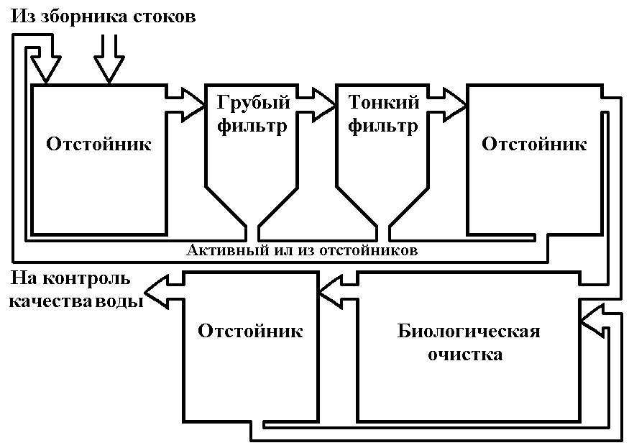
Рисунок 12 Вариант принципиальной схемы очистки сточных вод (В.С. Романов, Н.З. Харитонова, 1986)

Методы очистки сточных вод можно разделить на механические, химические, физико-химические и биологические, когда же они применяются вместе, то метод очистки и обезвреживания сточных вод называется комбинированным. Применение того или иного метода в каждом конкретном случае определяется характером загрязнения и степенью вредности примесей.
Сущность механического метода состоит в том, что из сточных вод путем отстаивания и фильтрации удаляются механические примеси. Грубодисперсные частицы в зависимости от размеров улавливаются решетками, ситами, песколовками, навозоуловителями различных конструкций, а поверхностные загрязнения – нефтеловушками, бензомаслоуловителями, отстойниками и др. Механическая очистка позволяет выделять из бытовых сточных вод до 60–75% нерастворимых примесей, а из промышленных – до 95%, многие из которых, как ценные примеси, используются в производстве.
Химический метод заключается в том, что в сточные воды добавляют различные химические реагенты, которые вступают в реакцию с загрязнителями и осаждают их в виде нерастворимых осадков. Химической очисткой достигается уменьшение количества нерастворимых примесей до 95%.
При физико-химическом методе обработки из сточных вод удаляются тонко дисперсные и растворенные неорганические примеси и разрушаются органические и плохо окисляемые вещества. Чаще всего из физико-химических методов применяется коагуляция, окисление, сорбция, экстракция. Широкое применение находит электролиз. Он заключается в разрушении органических веществ в сточных водах и извлечении металлов, кислот и других неорганических веществ. Электролитическая очистка осуществляется в особых сооружениях – электролизерах. Очистка сточных вод с помощью электролиза эффективна на свинцовых и медных предприятиях, в лакокрасочной промышленности. Загрязненные сточные воды очищают также с помощью ультразвука, озона, ионообменных смол и высокого давления.
Среди методов очистки сточных вод большую роль играет биологический метод, основанный на использовании закономерностей самоочищения водоемов и водотоков. Есть несколько типов биологических устройств по очистке сточных вод: аэротенки, биофильтры, биологические пруды, поля орошения.
В биофильтрах сточные воды пропускаются через слой крупнозернистого материала, покрытого тонкой бактериальной пленкой. Благодаря этой пленке интенсивно протекают процессы окисления. Именно она служит действующим началом в биофильтрах. В биологических прудах в очистке сточных вод принимают участие все организмы, населяющие водоем. Аэротенки – это огромные резервуары из железобетона. Здесь очищающее начало – активный ил из бактерий и микроскопических животных. Эти организмы бурно развиваются в аэротенках, чему способствуют органические вещества сточных вод и избыток кислорода, поступающего в сооружение с потоком подаваемого воздуха. Бактерии склеиваются в хлопья и выделяют ферменты, минерализующие органические загрязнения. Ил с хлопьями быстро оседает, отделяясь от очищенной воды. Амебы, жгутиковые, инфузории, коловратки, поедая бактерии, не слипающиеся в хлопья, способствуют самоочищению воды.
Сточные воды перед биологической очисткой подвергаются механической, а после нее – обеззараживанию путем хлорирования жидким хлором или хлорной известью. Для этой цели используют также другие физико-химические приемы (ультразвук, электролиз, озонирование).
Биологический метод дает хорошие результаты при очистке коммунально-бытовых стоков. Он применяется и при очистке отходов предприятий нефтеперерабатывающей, целлюлозно-бумажной промышлен-ности, производстве искусственного волокна.

12.3 Евтрофирование водоемов
Повышенная нагрузка водоемов биогенными элементами, в первую очередь азотом и фосфором, служит главной причиной явления, получившего название антропогенное евтрофирование. Термин евтрофирование (с греч. eu – хорошо, trophe – пища, питание) был введен в лимнологию в 1928 г. Науманном и Тинеманом для обозначения одного из типов озер по органической продуктивности. В русскоязычной литературе термин впервые применил Л.Л. Россолимо в 1967 г. для обозначения комплекса изменений в режиме водоемов, которые приводят к повышению их продуктивности. В дальнейшем стало известно о явлениях повышения продуктивности водоемов в результате воздействия антропогенного фактора – так называемое антропогенное евтрофирование. Евтрофирование может затрагивать все особенности биологического и гидрохимического режимов, приводить к изменению биолимнологического типа водоемов. Нередко евтрофирование отождествляют с загрязнением, однако, это разные явления, разные последствия антропогенных воздействий на природные воды. Загрязнения нарушают биотический круговорот, сбалансированность отдельных его проявлений и, как правило, приводят к снижению биологической продуктивности. В отличие от этого при евтрофировании повышенная нагрузка природных вод биогенными элементами увеличивает их первичную биологическую продуктивность. Но сбалансированное повышение продуктивности во всех звеньях или на всех этапах продукционного процесса не может идти безгранично.
По мере евтрофирования условия утилизации возрастающей первичной продукции фитопланктона неизбежно ухудшаются в результате снижения прозрачности воды, уменьшения и возможно исчерпания запасов кислорода, обеднения видового состава, накопления органических донных отложений и многих других явлений (рисунок 13). Появляется вероятность вторичного, или «биологического» загрязнения, например, в результате чрезмерного «цветения» воды сине-зелеными водорослями. Увеличение рыбопродуктивности, возможное на начальных стадиях евтрофирования олиготрофных вод, сопровождается заменой промысловых рыб менее ценными. При дальнейшем евтрофировании неуклонно наступает ухудшение условий нагула рыб, рыбохозяйственного и водохозяйственного использования водоемов. Евтрофирование природных вод стало актуальным в ХХ веке, так как оно представляет собой процесс несравненно большего значения, чем последствия локальных загрязнений. Причины его много сложнее и трудней устранимы. Вместе с тем, многие водоемы в разных странах подверглись евтрофированию.
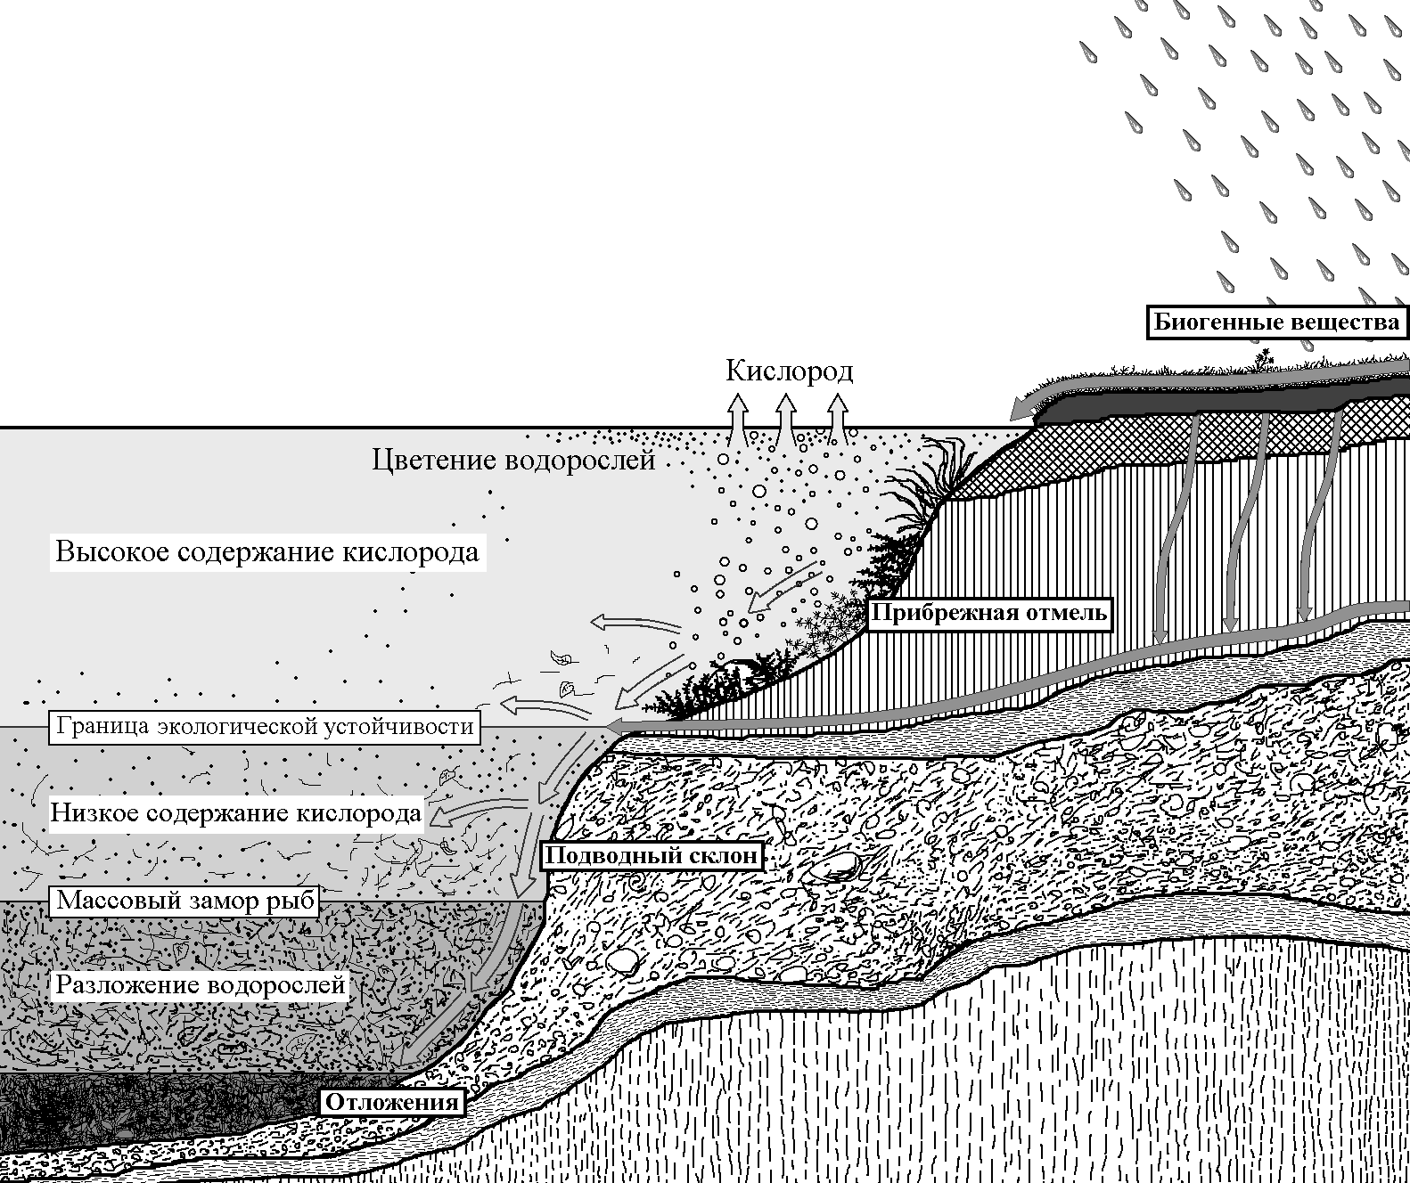

Рисунок 13 – Последствия повышенной нагрузки биогенных элементов на водоемы (в первую очередь азотом и фосфором), евтрофирование водоемов

К мероприятиям, рекомендуемым для борьбы с евтрофированием, относятся: нормирование удобрений, борьба с эрозией почв, ограничение стока биогенных элементов с сельхозугодий, создание лесополос и лугов как барьеров по берегам водоемов и водотоков, использование высшей водной растительности как биопоглотителей с последующей их уборкой, применение методов доочистки стоков от фосфора.

 Данные приведены по работе Е.А. Лобанова и М.В. Коровай «Проблемы обращения со стойкими органическими загрязнителями в Республике Беларусь.– Мн.: УП «Орех», 2005 – 24с.

